XX JORNADAS DE INGENIERÍA ESTRUCTURAL
Quito, 7, 8 y 9 de mayo de 2008

LABORATORIO VIRTUAL DE INGENIERÍA SÍSMICA

José Hurtado ¹

¹ Universidad Técnica Particular de Loja, San Cayetano alto, Calle Marcelino Champagnat,

¹ jchurtado@utpl.edu.ec

El presente artículo trata del desarrollo de un laboratorio virtual para ingeniería sísmica, implementado para facilitar el proceso de aprendizaje de una variedad de temas muy importantes en la ingeniería sísmica moderna. Es una herramienta web que permitirá a estudiantes y profesores aprender de modo interactivo temas como: relación entre fuerza y rigidez de secciones de concreto reforzado, simulación de la respuesta de columnas de concreto en la que los usuarios son invitados a simular la respuesta cíclica obtenida de experimentos reales, lo cuál permitirá entender el impacto de algunos modelos supuestos. Además este laboratorio incluye temas avanzados como el Diseño Directo Basado en Desplazamientos y el Análisis inelástico de historia en el tiempo de puentes. Algunos de los experimentos virtuales requieren análisis estáticos o análisis inelásticos de historia en el tiempo, para lo cual se utiliza Opensees

PALABRAS CLAVE: DDBD, Opensees, Laboratorio Virtual

INTRODUCCIÓN
La Ingeniería Sísmica es la rama de la Ingeniería Civil especializada en el diseño sismo-resistente de estructuras. La correcta aplicación de la misma conduce a la reducción de la vulnerabilidad estructural y por ende disminuye el riesgo de pérdidas humanas y materiales durante los terremotos. Un avance importante dentro de la investigación en este campo es el desarrollo del “Laboratorio Virtual de Ingeniería Sísmica”, esta novedosa herramienta permite analizar el efecto de los terremotos en el comportamiento estructural.
La Ingeniería Sísmica Moderna, establece un nexo importante y sobretodo necesario con la informática, motivo por el cual la presente solución se logró gracias a un desarrollo conjunto entre la Unidad de Proyectos y Sistemas Informáticos (UPSI) y la Unidad de Ingeniería Civil, Geología y Minas (UCG) de la Universidad Técnica Particular de Loja. La UPSI contribuyó al desarrollo de una solución web, la cual permitió que varias investigaciones sobre Ingeniería Sísmica llevadas a cabo en la UCG, puedan ser incorporadas a un entorno virtual.
El Laboratorio Virtual de Ingeniería Sísmica, se constituye en una herramienta de enseñanza y aprendizaje de nuevos conceptos de Ingeniería Sísmica moderna tales como el análisis no lineal de historia en el tiempo, el comportamiento inelástico de secciones de hormigón armado, diseño de puentes mediante diseño directo basado en desplazamientos (DDBD) y su verificación mediante el análisis inelástico de historia en el tiempo (ITHA).
En esta herramienta tecnológica se integran en un solo marco de trabajo todos los procesos de diseño, análisis y simulación estructural, facilitando el aprendizaje de temas de Ingeniería Sísmica moderna con ayuda de instrumentos computacionales; a su vez, este tipo de tecnología permite a los usuarios interesados, desde cualquier parte del mundo, comprender el comportamiento de elementos estructurales a través de la variación iterativa de parámetros que intervienen en los diferentes experimentos que se plantean en este laboratorio.
El laboratorio virtual, esta conformado por: laboratorios específicos (Virtual Setup), herramientas de diseño (Virtual Tool), y experimentos virtuales (Virtual Experiments).

OBJETIVO
Desarrollar un portal web bilingüe (inglés-español) que facilite el aprendizaje de la ingeniería sísmica moderna, en donde los usuarios interesados, desde cualquier parte del mundo puedan diseñar, modelar y simular el desempeño sísmico de las estructuras mediante el uso de plataformas de análisis estructural.

METODOLOGÍA
El laboratorio se desarrolló en tres etapas, la primera etapa del proyecto consta del desarrollo de aplicaciones en Visual Basic de los experimentos planteados en el laboratorio, los cuales los hemos categorizado en setups y herramientas de diseño, la segunda etapa consta del desarrollo de la interfaz gráfica de los experimentos; y la tercera, del desarrollo de documentos denominados experimentos que servirán como guía para el manejo de los setups y herramientas de diseño.

El modelo inicial de procesos de diseño del laboratorio se describe en la Figura. 1.

Figura. 1 Modelo Inicial del Diseño, Análisis y Simulación Estructural

El portal del Laboratorio Virtual de Ingeniería Sísmica ha sido programado en web, básicamente mediante el uso de Microsoft Visual Estudio 2005, el mismo que gracias a su estructura nos permite acceder universalmente a él a través de la Internet; utilizando además un conjunto de herramientas técnicas y metodológicas basadas en los conceptos de Ingeniería Sísmica e Informática, como son:

Proceso Unificado de Desarrollo de Software (PUDS)
OpenSees.
Visual Basic 6.0
JavaSript
SQL Server 2005
DotNetNuke
ChartDirector 4.1
ASPNetFlash 2.0, entre otras.

La arquitectura del Laboratorio ha sido ensamblada en 3 capas principales: capa de presentación, capa lógica (desarrolladora de procesos) y capa de datos (Base datos SQL).

Estas herramientas, permitieron diseñar, analizar, desarrollar e implementar satisfactoriamente los laboratorios virtuales en cada una de sus etapas, a continuación describimos la aplicación y uso de las herramientas y metodologías principales para el desarrollo exitoso de esta solución.

El Proceso Unificado de Desarrollo de Software es una metodología de desarrollo que se adaptó eficazmente al desarrollo de esta solución.

Los experimentos virtuales de Ingeniería Sísmica desarrollados bajo este proceso han sido desarrollados en gran medida para la implementación de sistemas basados en programación orientada a objetos y al Lenguaje de Modelado Unificado. El proceso Unificado nos ha permitido configurar y adaptar el proyecto de acuerdo al tamaño, complejidad y cambios que se han ido presentando en el transcurso del mismo.

OpenSees es un software orientado a la simulación de estructuras dentro de la ingeniería sísmica usando métodos de elementos finitos [1]; nos permite modelar estructuras en 2 y 3 dimensiones, incluyendo análisis no lineal de historia en el tiempo, análisis elástico, análisis no linel estático y cíclico, entre otros.

Adicional a estas herramientas, se logró desarrollar aplicaciones que permitan interactuar con las herramientas antes mencionadas.

DDBD Bridges ha sido desarrollado como una herramienta para el diseño sísmico por desempeño de puentes [2]. DDBD se fundamenta en el método de linearización equivalente propuesto por Shibata y Sosen [3]. En DDBD la estructura inelástica en su máximo desplazamiento es reemplazada por un sistema elástico de un grado de libertad (SDOF), que es equivalente por el uso de rigidez secante al punto de respuesta máxima, y por el uso de amortiguamiento viscoso que equivale al amortiguamiento viscoso e histerético en la estructura real. Este método parte del perfil de desplazamiento máximo que se desea en la estructura y produce las requeridas rigidez y resistencia para alcanzar el desempeño propuesto. DDBD Bridges es práctico, racional y sencillo.

El proceso general del DDBD Bridges (Fig. 2) es el siguiente: DDBD comienza después de que el puente ha sido diseñado para cargas por gravedad. El objetivo de diseño se especifica en términos de un estado límite de diseño obtenido bajo el sismo de diseño que se representa por un espectro de desplazamiento. Se seleccionan dos direcciones principales de diseño: dirección longitudinal a lo largo del eje de la superestructura y la dirección transversal, perpendicular a la primera. El objetivo del DDBD es obtener una estructura que alcance el estado límite de diseño bajo el sismo especificado.

Figura 2. Proceso General del DDBD

Análisis Momento Curvatura.- El comportamiento de elementos de concreto reforzado sometidos a flexión puede comprenderse de manera más clara mediante el uso de las gráficas que relacionan el momento flexionante resistente en una sección con la curvatura correspondiente

El análisis momento-curvatura, permite demostrar que la rigidez de una sección de hormigón armado es directamente proporcional a su resistencia y al nivel de carga axial que actúa sobre ésta. Las secciones de hormigón armado son analizadas para encontrar su respuesta momento-curvatura con varios niveles de refuerzo y carga axial.
Los resultados de los análisis momento curvatura se muestran mediante figuras en donde se estima la curvatura de fluencia, relación entre inercia gruesa e inercia agrietada, relación entre las inercias gruesas e inercia agrietada reales con las calculadas y las relación entre deformación unitaria en las fibras de concreto y acero, y la curvatura.

Análisis Inelástico de Secciones de Hormigón Armado.- Esta herramienta de análisis está encaminada a la simulación del comportamiento de columnas de concreto reforzado sometidas a pruebas cíclicas, utilizando varios modelos de materiales y parámetros tales como efectos Pdelta y Penetración de deformación; para la posterior comparación entre resultados de experimentos reales y los obtenidos de las simulaciones.

Dentro de los parámetros susceptibles de variación al momento de crear el modelo de las columnas podemos anotar: a) Modelo del concreto, b) Modelo del acero, c) Efecto Pdelta, d) Efecto de penetración de deformación. El análisis de resultados se basa en la relación fuerza deformación de la sección ingresada.

ITHA Bridges.- Este tipo de análisis es una herramienta muy aceptada en la actualidad, ya que permite aplicar a un puente registros sísmicos reales encontrando así fuerzas y desplazamientos para cada instante de tiempo, duración el sismo. El ITHA Bridges permite verificar los resultados del diseño de puentes

VISTA GENERAL DEL LABORATORIO VIRTUAL
El laboratorio virtual esta organizado en un entorno amigable para el usuario; posee herramientas de actualidad en web como block, registro de usuarios, wiky, enlaces a páginas especializadas de ingeniería sísmica entre otras (Fig. 3). Está conformado por tres categorías principales de acuerdo al concepto que representa cada experimento, entre los cuales tenemos: setups, herramientas de diseño y experimentos virtuales.

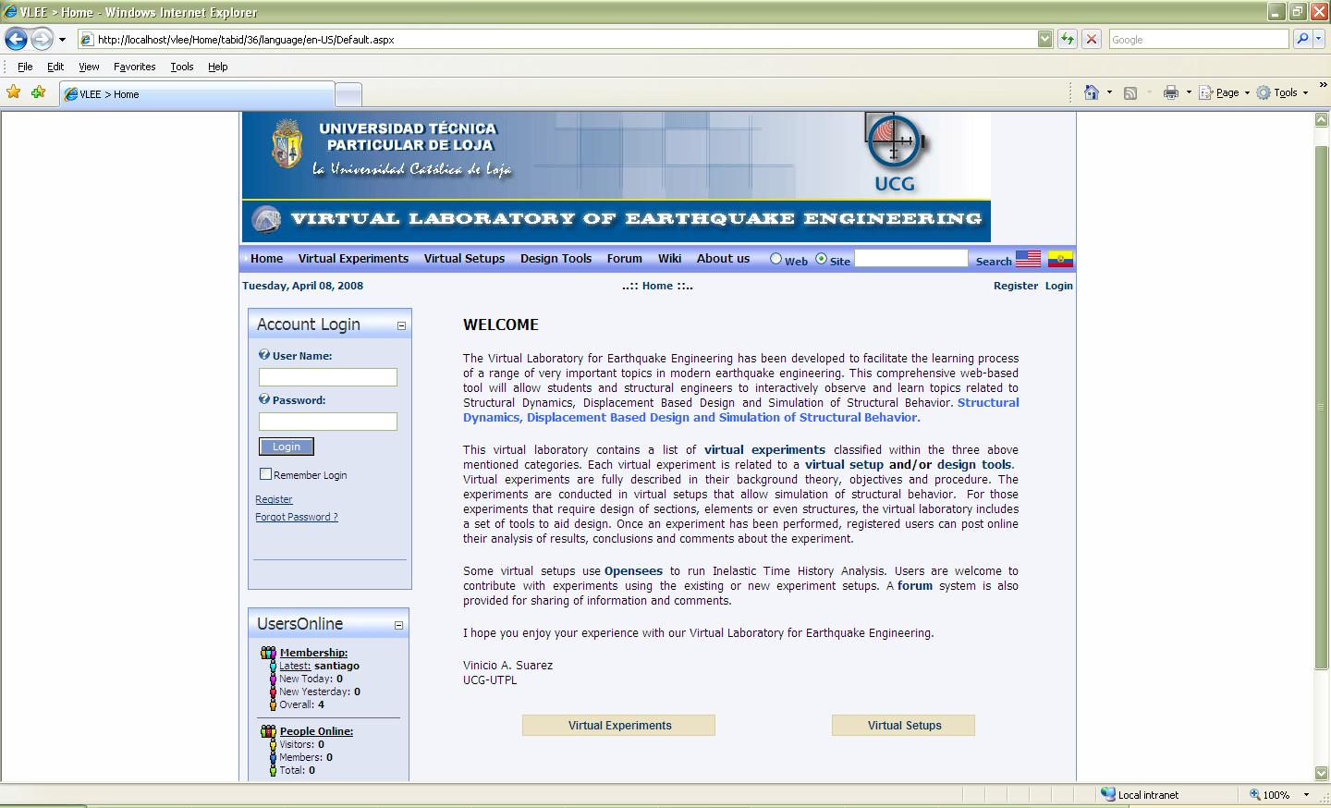
Figura 3. Portal Principal del Laboratorio

SETUP

Son herramientas de análisis que nos ayudan a comprender los conceptos del comportamiento de los elementos estructurales. Los setup representan la organización de los equipos y materiales para realizar un experimento en un laboratorio real. Estos me permiten realizar ensayos múltiples variando ciertos parámetros de interés para poder analizar su trascendencia.

Hasta el momento el laboratorio posee 3 herramientas de análisis:

- Análisis Momento Curvatura.- En este setup el usuario analizará:
- Relación entre rigidez y resistencia de secciones de hormigón armado.
- Propiedades de la sección.
- Relación entre deformación unitaria en las fibras de concreto y acero; y, la curvatura.

Descripción.- El usuario analizará secciones circulares e ingresará propiedades básicas de los materiales y geometría de la sección.

Luego el usuario podrá ejecutar un análisis momento-curvatura, y la aplicación le mostrará una serie de figuras donde se observan los resultados del análisis.

A continuación el usuario puede modificar los datos de entrada, correrán nuevo análisis, repetir este proceso las veces que desee, luego de cada análisis la aplicación grafica la respuesta; y acumula los resultados para observar la variación del comportamiento.

En función de los datos de entrada, el usuario podrá observar varias tendencias en el comportamiento de las secciones y de esta manera cumplir con los objetivos propuestos.

Características de la aplicación:

- El acceso a este experimento es libre.
- La sesión no puede ser guardada; si la página se cierra, se pierde la información.
- Se puede guardar un archivo de resultados.

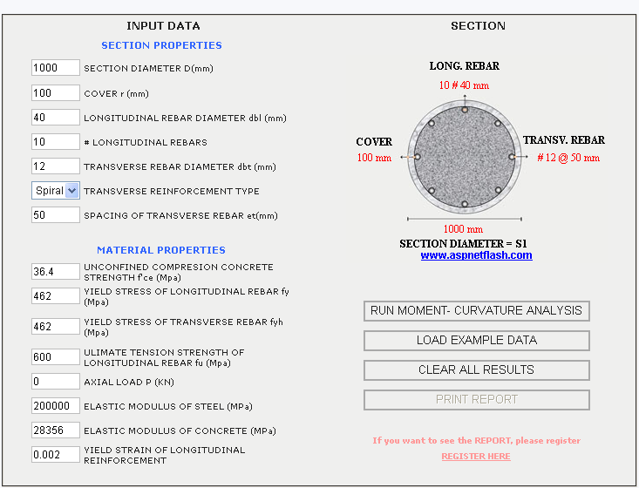
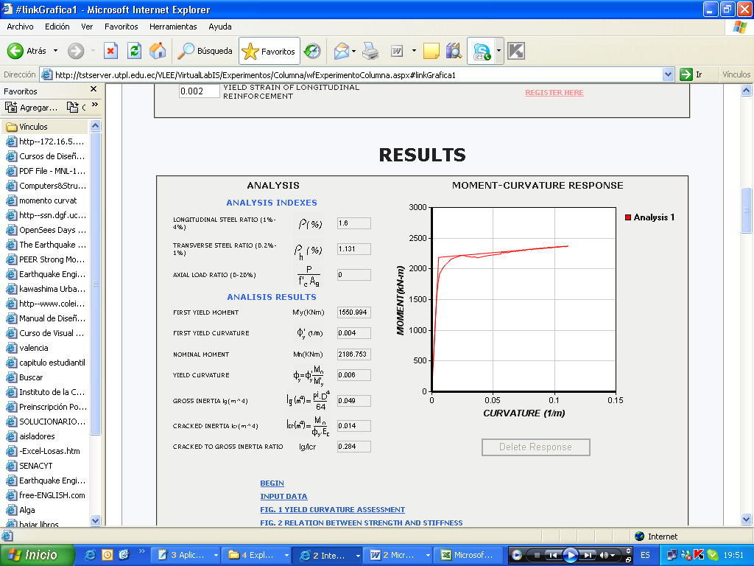
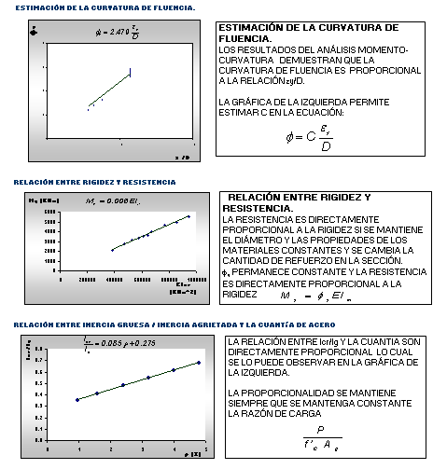
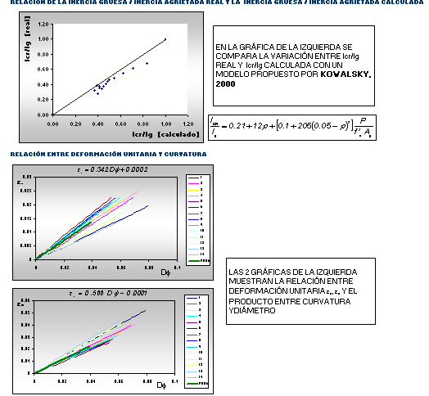

Figura 4. Análisis Momento Curvatura

- Análisis inelástico de Secciones de hormigón armado.- En este setup el usuario podrá realizar:
- Comparaciones entre resultados del experimento real y resultados de la simulación en OpenSees, para columnas de hormigón armado.
- Obtener la combinación de parámetros y/o materiales para modelar en OpenSees aquel que mejor se ajuste a los resultados del experimento real.

Descripción.- El usuario escogerá entre secciones rectangulares o circulares, el tipo de modelo de material con el que desee realizar la simulación, podrá también ingresar parámetros (Número de fibras, número de puntos en el que se divide la columna, entre otros) que permitan al OpenSees simular el comportamiento del elemento.

Luego el usuario ejecuta un análisis inelástico estático (pushover cíclico) y la aplicación le muestra la relación fuerza-deformación de la columna simulada.

A continuación, el usuario puede graficar, los datos simulados y compararlos con los resultados reales obtenidos de una base de datos.

En función de los datos de entrada, el usuario podrá observar varias tendencias en el comportamiento de las columnas; lo que le servirá para decidir cual es la mejor combinación de parámetros y materiales; y de esta manera cumplir con los objetivos propuestos.

Características de la aplicación:

- El acceso a este experimento no es libre, debido a que la ejecución del programa no es inmediata, por tal motivo el usuario debe registrarse e ingresar un correo electrónico donde le llegarán los resultados del análisis.
- No se puede guardar la sesión; en caso de que la página sea cerrada, perderá la información.
- Los datos de la columna como geometría, refuerzo, y propiedades de los materiales no pueden ser modificados por el usuario. Estos proceden de una base de datos de Centro de Investigaciones de Ingeniería Sísmica del Pacífico [4].

- Análisis Inelástico de Historia en el tiempo aplicado a puentes.- (ITHA), En este setup el usuario podrá realizar:

- La verificación del diseño de puentes a través de un análisis inelástico de historia en el tiempo

Descripción.- El usuario ingresará la geometría del puente, las propiedades de los materiales, registros sísmicos y parámetros específicos para cada análisis.

Luego el usuario ejecutará el ITHA, del cual se obtiene el perfil de desplazamiento para la demanda sísmica ingresada.

Características de la aplicación:

- El acceso a este experimento no es libre, debido a que la ejecución del programa no es inmediata, por tal motivo el usuario debe registrarse e ingresar un correo electrónico donde le llegarán los resultados del análisis.
- No se puede guardar la sesión; si se cerró la página se pierde la información

HERRAMIENTAS DE DISEÑO.

Dentro de esta categoría se encuentran aplicaciones que permiten realizar el diseño de estructuras, hasta el momento contamos con el diseño de puentes mediante el DDBD, el cual permite que el usuario realice el diseño de puentes para diferentes tipos de subestructuras y su respectivo chequeo por capacidad.

Descripción.- El usuario escogerá la geometría del puente, las propiedades de los materiales y parámetros específicos para cada diseño.

Luego el usuario ejecutará el diseño DDBD, del cual se obtiene diámetros y cantidades de acero de las pilas, entre otros parámetros importantes en el diseño.

Características de la aplicación:

- El acceso a este experimento no es libre, debido a que la ejecución del programa no es inmediata, por tal motivo el usuario debe registrarse e ingresar un correo electrónico donde le llegarán los resultados del análisis.
- No se puede guardar la sesión; si se cerró la página se pierde la información.

EXPERIMENTOS VIRTUALES.

Son guías prácticas sobre el proceso de desarrollo de cada experimento sea este setup o herramienta virtual. Un experimento virtual es el procedimiento a seguir para desarrollar un experimento específico.

Los experimentos que constan en el laboratorio son los siguientes:

- Curvatura de fluencia de las secciones de concreto reforzado

- Efecto de la penetración de deformación en columnas circulares

- Verificación de los resultados de diseño de un puente mediante un análisis inelástico de historia en el tiempo.

CONCLUSIONES

- El Laboratorios Virtual de Ingeniería Sísmica es una herramienta multifuncional que facilita el aprendizaje de los conceptos de Ingeniería Sísmica mediante la experimentación.

- Varios experimentos virtuales demuestran la eficacia del DDBD en el diseño de puentes a través del la simulación de su comportamiento bajo la acción de sismos reales.

- Con la solución se ha logrado integrar los procesos de diseño, análisis y simulación estructural en un solo marco de trabajo sobre un ambiente Web.

- Dependiendo de los requerimientos del experimento se podrán obtener los resultados de varias formas, estas son: a través de gráficas, reportes y archivos de resultados que podrán ser descargados.

- Los procesos de diseño, análisis y simulación estructural han mejorado desde una concepción visual y organizativa logrando así enriquecer la experiencia de los usuarios que utilizan el laboratorio virtual.

- Al implementar los laboratorios virtuales se ha brindado a toda la comunidad científica no solo de una herramienta de análisis y diseño estructural sino también de una amplia base de datos del conocimiento que servirá como base para futuras investigaciones.

REFERENCIAS

- MCKENNA, F., FENVES, G.L., FILIPPOU, F.C, MAZZONI, S. (2008), “Open System for Earthquake Engineering Simulation, del Centro de Investigación Sísmica del Pacifico en Estados Unidos” OpenSees (en línea). University of California, Berkeley, actualizado 2006 (citado 01 de marzo del 2008). OpenSees Disponible en World Wide Web: < http://opensees.berkeley.edu/index.php>.
- SUAREZ CHACÓN, Vinicio, (2007), Aplicaciones en Visual Basic. “DDBD BRIDGES”, Universidad Técnica Particular de Loja, Ecuador.
- SHIBATA and SOZEN, (1976). “Substitute Structure Method for Seismic Design”. Journal of the Structural Division, ASCE, Vol 102, No ST1.
- PACIFIC EARTHQUAKE ENGINEERING RESEARCH CENTER, (1997), “Base de datos”, University de California, Berkeley.

